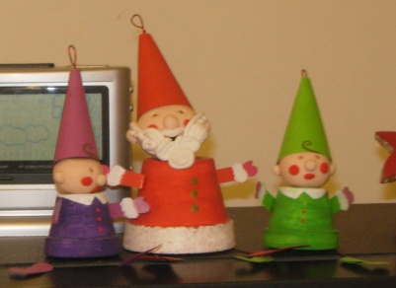
Père Noël & ses lutins de Larévie
Matériel : - pâte FIMO rouge, blanche et rose pâle,
-Pts en terre cuite 1 de diamètre 6cm pour faire le Père Noël & d’autre plus petits - pour les lutins,
-papier couleur pour faire les chapeaux, les bras, les pieds,
-peinture,
-fil de fer éventuellement de couleur, ce sera plus joli
-un doigt de patience
Étape n°1 :
Avec la pâte FIMO rose, faire une boule d’environ 35 mm de diamètre (pour le modèle père noël, pour les lutins faire en fonction du diamètre du pot...) et 3 beaucoup plus petites......Percer la grosse boule de part en part avec le fil de fer(de diamètre un peu plus gros que celui du fil définitif) qu’on laisse en place jusqu’après cuisson...
Positionner ensuite les oreilles de votre personnage à votre guise, plus rondes ou plus pointues à vous de voir...N’oubliez pas d’ajouter le nez !!!
Avec la pâte FIMO rouge, faites de très petites boules, il en faut 3 qu’ensuite vous aplatissez pour faire la bouche et les joues...installez y sur le visage...pour les yeux, servez-vous de la pointe d’un stylo à bille...si vous en étiez aux lutins, arrêter vous là..
Pour le Père Noël, il faut maintenant lui faire sa barbe : faites des serpentins avec la pâte blanche et enroulez-les en « colimaçon »( il vous faudra environ 5 « colimaçons » ), n’oubliez pas la moustache et les « attaches » de la barbe, vous pouvez alors poser la barbe....(voir photo)

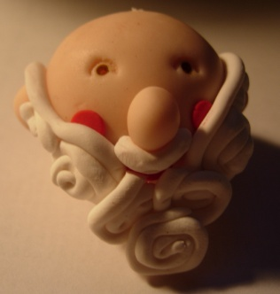
Faites cuire au four en suivant les instructions portées sur l’emballage de la pâte FIMO.................
Étape n°2 :
Il faut maintenant peindre le pot de terre cuite soit en rouge pour le Père Noël, soit d’une autre couleur pour vos lutins.....................Un fois la peinture séchée, vous pourrez faire les détails à votre guise, soit au crayon doré soit au feutre et même pour les plus douées dont je ne fais pas partie, à la peinture.....................................................................................................................................................
Étape n°3 :
Maintenant, découpez vos chapeaux pieds & mains suivant les gabarits ci- dessous :
A gauche : botte du Père Noël à reproduire& découper X4 pour un personnage, puis chausson de lutin et à droite le bras que l’on reproduit& découpe 2X.

Voilà pour les chapeaux..Attention, il va falloir couper le sommet avant d’enrouler et de coller pour former le chapeau, cela permettra de laisser passer le fil métallique...
Étape n°4 :
Couper 2 fois environ 12cm de fil métallique...sur l’un coller les chaussons ou bottes en insérant le fil entre deux découpes.....Il va falloir ensuite fixer les 2 fils ensemble, l’un partant à la perpendiculaire de l’autre par son milieu approximatif...(voir photo) et coller les bras sur le pot..

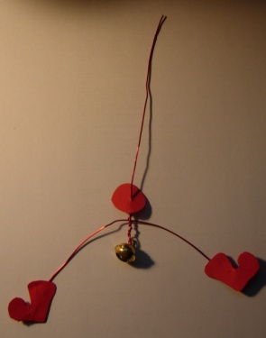
Étape n°5 :
Il faut maintenant assembler les morceaux...enfilez le fil de fer droit au travers d’une rondelle de papier puis passer dans le trou du pot de terre...passez maintenant la tête de votre personnage puis son chapeau, faites une boucle en extrémité afin que tout ne se démonte pas...Moi, lorsque j’ai fixé les jambes au fil droit, j’ai inséré aussi un petit grelot récupéré sur les chocolats de Pâques des enfants, c’est encore plus sympa du coup............................................................................................

